ΑΠΑΝΤΗΣΕΙΣ

ΠΑΝΕΛΛΑΔΙΚΩΝ ΕΞΕΤΑΣΕΩΝ 2021
ΜΑΘΗΜΑ

ΦΥΣΙΚΗ ΠΡΟΣΑΝΑΤΟΛΙΣΜΟΥ
ΓΕΛ
ΕΠΙΜΕΛΕΙΑ ΑΠΑΝΤΗΣΕΩΝ
ΔΗΜΑΣ ΙΩΑΝΝΗΣ – ΦΙΛΙΟΣ ΧΡΗΣΤΟΣ- ΠΟΘΗΤΑΚΗΣ ΓΕΩΡΓΙΟΣ- ΣΠΥΡΟΥ ΣΤΑΥΡΟΣ

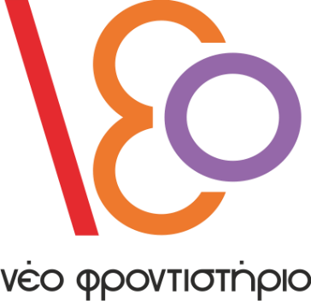

ΘΕΜΑ Α
Α1 γ
Α2 δ
Α3 γ
Α4 β
Α5 ΣΩΣΤΟ , ΛΑΘΟΣ , ΣΩΣΤΟ , ΣΩΣΤΟ , ΛΑΘΟΣ

